Овчиев Р.Ф., Тагиров К.М.
Нижневартовский государственный университет, г. Нижневартовск, Россия

СОЗДАНИЕ ПОЛЬЗОВАТЕЛЬСКОГО ИНТЕРФЕЙСА CLOVER ДЛЯ УПРАВЛЕНИЯ БПЛА В ОБРАЗОВАТЕЛЬНОМ КОНТУРЕ НВГУ

Развитие лабораторных практикумов по беспилотным авиационным системам требует единых и устойчивых инструментов управления полетом. В учебной работе НВГУ платформа Clover широко применяется в задачах базовой навигации и отработки сценариев автономного движения. При этом фрагментарное управление через разные окна терминала и сервисные панели усложняет работу начинающего оператора и увеличивает вероятность ошибочных действий [1, с. 66].
Цель работы — разработать пользовательский веб-интерфейс Clover для образовательного контура НВГУ и оценить его применимость в учебных сценариях. Для достижения цели решались задачи: определить функциональные требования к операторской панели, реализовать модули подключения и отправки команд, интегрировать телеметрию и визуальный контроль, а также провести апробацию на лабораторном стенде [2, с. 117].
Архитектура интерфейса построена по модульному принципу и включает блоки подключения к ROS Bridge, управления полетом, отображения карты, телеметрии и камеры. Такой подход упрощает сопровождение кода и локализует возможные ошибки по функциональным зонам. Дополнительно реализованы проверки состояния канала связи и уведомления оператора, что снижает время диагностики при сетевых сбоях [3, с. 95].
В инженерной части интерфейс реализует команды взлета, навигации, посадки, переключения режимов и базовой предполетной проверки. Для критических действий предусмотрены подтверждения, а ввод числовых параметров ограничен допустимыми диапазонами. Это повышает безопасность проведения учебных полетов и дисциплинирует процедуру выполнения лабораторной работы [4, с. 30].
Таблица 1
Функциональные модули интерфейса Clover и их назначение [составлено автором]
Модуль | Ключевые функции | Практическая роль
Блок подключения | WebSocket, диагностика канала | Стабильное соединение с ROS Bridge
Блок управления | Взлет, навигация, посадка | Отработка операторских действий
Блок телеметрии | Позиция, заряд, статус | Мониторинг состояния БПЛА
Блок визуализации | Карта и видеопоток | Ситуационная осведомленность оператора
Экспериментальная апробация проводилась на учебном стенде Clover в трех сценариях: взлет и удержание высоты, локальное перемещение, завершение полета с посадкой. Наблюдения показали, что единое окно управления сокращает время выполнения типового задания и снижает число технических остановок занятия, связанных с поиском нужного инструмента [5, с. 213].
На рис. 1 представлен полноэкранный вид вкладки «Миссия», используемой для планирования и пошагового запуска команд. На рис. 2 показан полноэкранный вид вкладки «Карта», обеспечивающей пространственный контроль текущего положения БПЛА и маршрута. Оба экрана входят в единый операторский контур интерфейса и используются в рамках одного практического сценария.
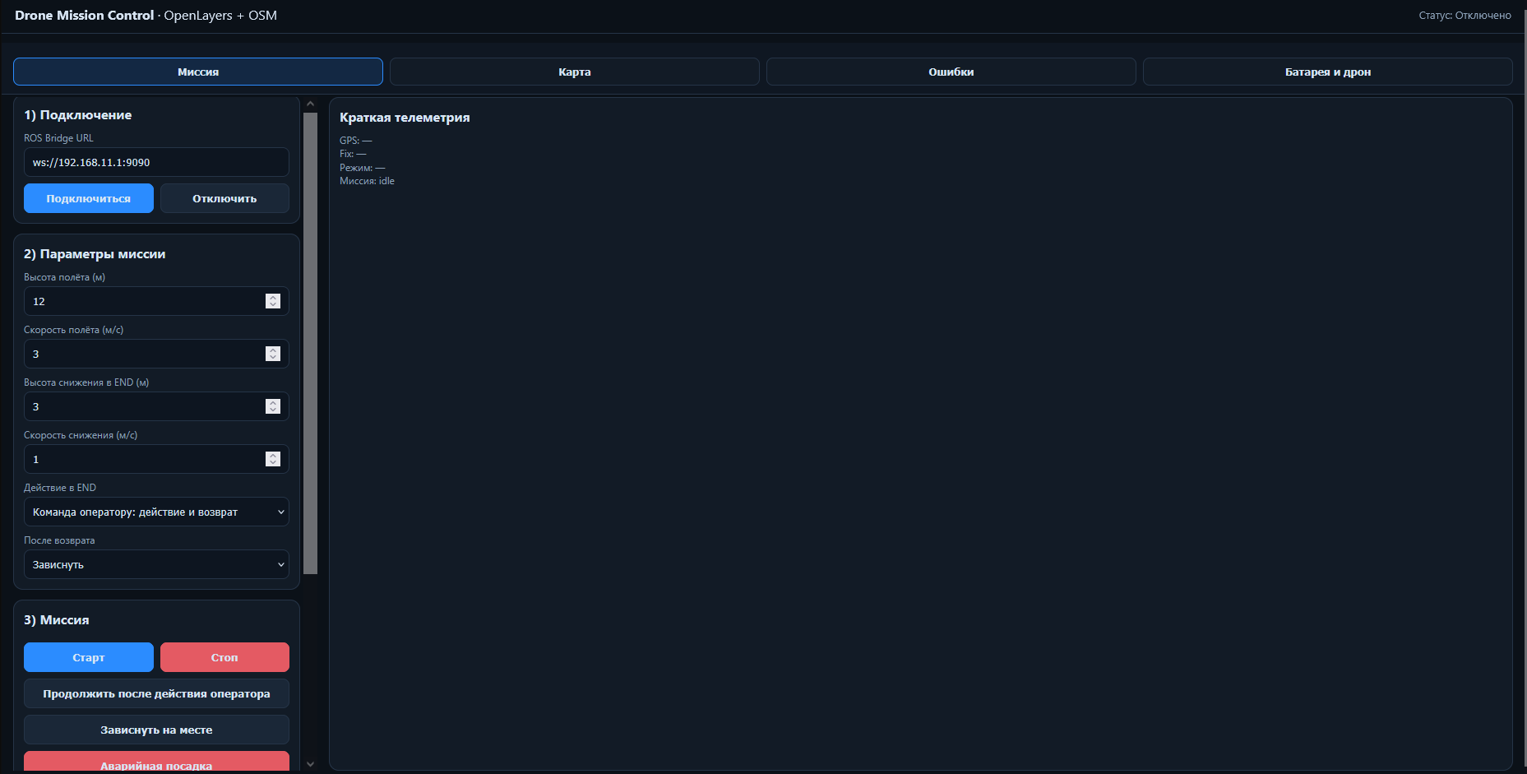
Рис. 1. Интерфейс Clover: вкладка «Миссия» (полноэкранный режим) [составлено автором]
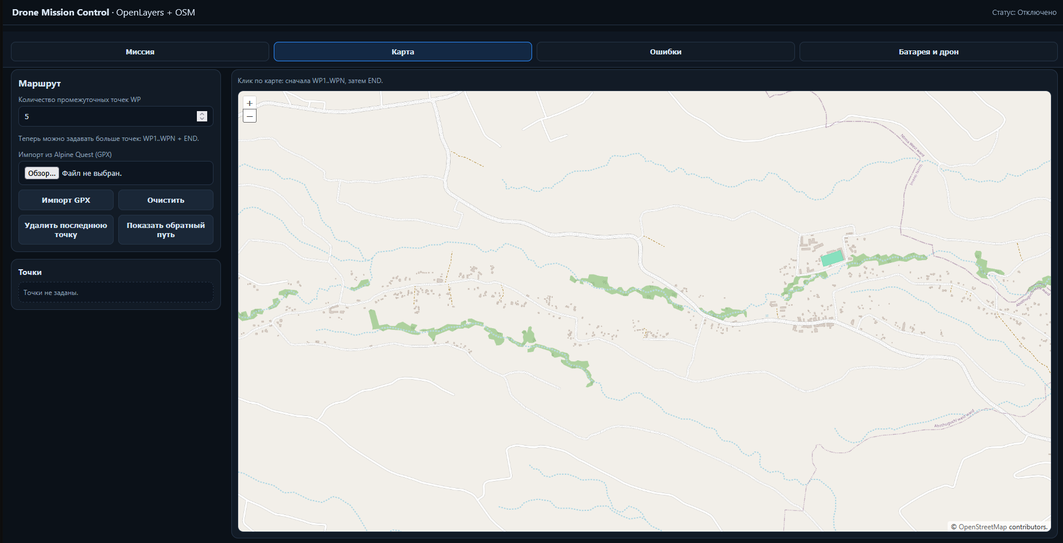
Рис. 2. Интерфейс Clover: вкладка «Карта» (полноэкранный режим) [составлено автором]
Практический эффект внедрения интерфейса проявился в повышении воспроизводимости лабораторных работ: студенты выполняют действия в одинаковой последовательности, а преподаватель получает более прозрачный контроль этапов полета. Дополнительно зафиксировано снижение числа операторских ошибок при вводе параметров и запуске критических команд.
Таким образом, разработанный интерфейс Clover решает одновременно инженерную и методическую задачу: обеспечивает устойчивое управление БПЛА и формирует единый стандарт выполнения учебных полетных сценариев. Для дальнейшего развития целесообразно расширить модуль аналитики действий оператора и автоматическое формирование отчета по результатам занятия (официальный сайт проекта Clover: https://clover.coex.tech).

Литература
1. Абдуллаев М.А., Тагиров К.М. Практика применения беспилотных платформ в университетских лабораториях // Информатизация образования и науки. 2023. № 4. С. 62-70.
2. Богданов П.В., Елисеев М.К. Цифровые лаборатории в инженерном образовании: проектирование и внедрение // Высшее образование в России. 2024. Т. 33, № 7. С. 58-74.
3. Павлов Е.Н. Человеко-машинные интерфейсы в системах управления мобильными роботами // Мехатроника, автоматизация, управление. 2021. Т. 22, № 2. С. 92-101.
4. Сергеев Д.В., Кузнецова А.И. Проектирование интерфейсов операторских панелей для робототехнических систем // Вестник компьютерных и информационных технологий. 2025. № 1. С. 24-33. https://doi.org/10.14489/vkit.2025.01.pp024-033
5. Середовских Б.А., Соколов С.Н., Козелкова Е.Н., Дерябина В.В. Повышение профессиональной подготовки студентов через участие в научно-исследовательских проектах прикладного характера // Культура, наука, образование: проблемы и перспективы: материалы X Международной научно-практической конференции (г. Нижневартовск, 10-11 ноября 2022). Нижневартовск: Изд-во НВГУ, 2022. С. 209-217. https://doi.org/10.36906/KSP-2022/29
6. Smirnov A., Lee J. Web-based control interfaces for educational UAV platforms // International Journal of Educational Robotics. 2022. Vol. 6, No. 3. P. 44-57. https://doi.org/10.24500/ijer.2022.6.3.44

